100學年度親職教育推動特色
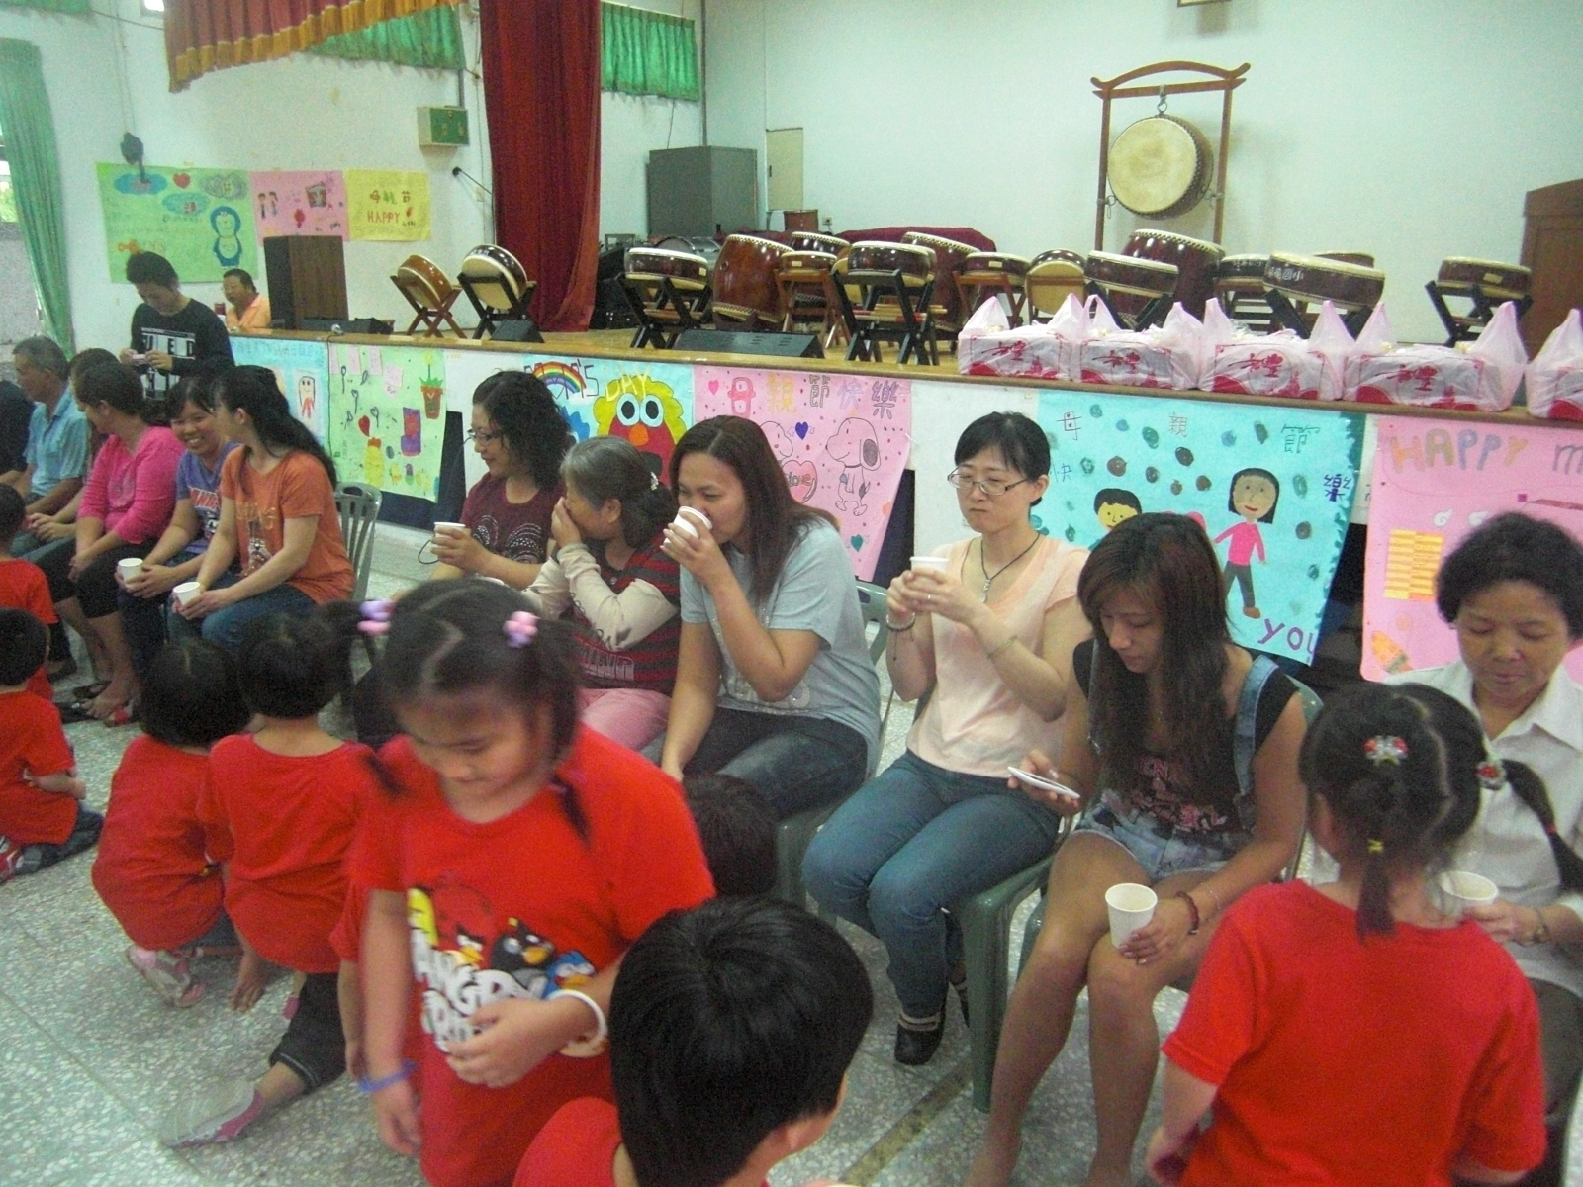
100學年度親職教育奉茶以表孝道
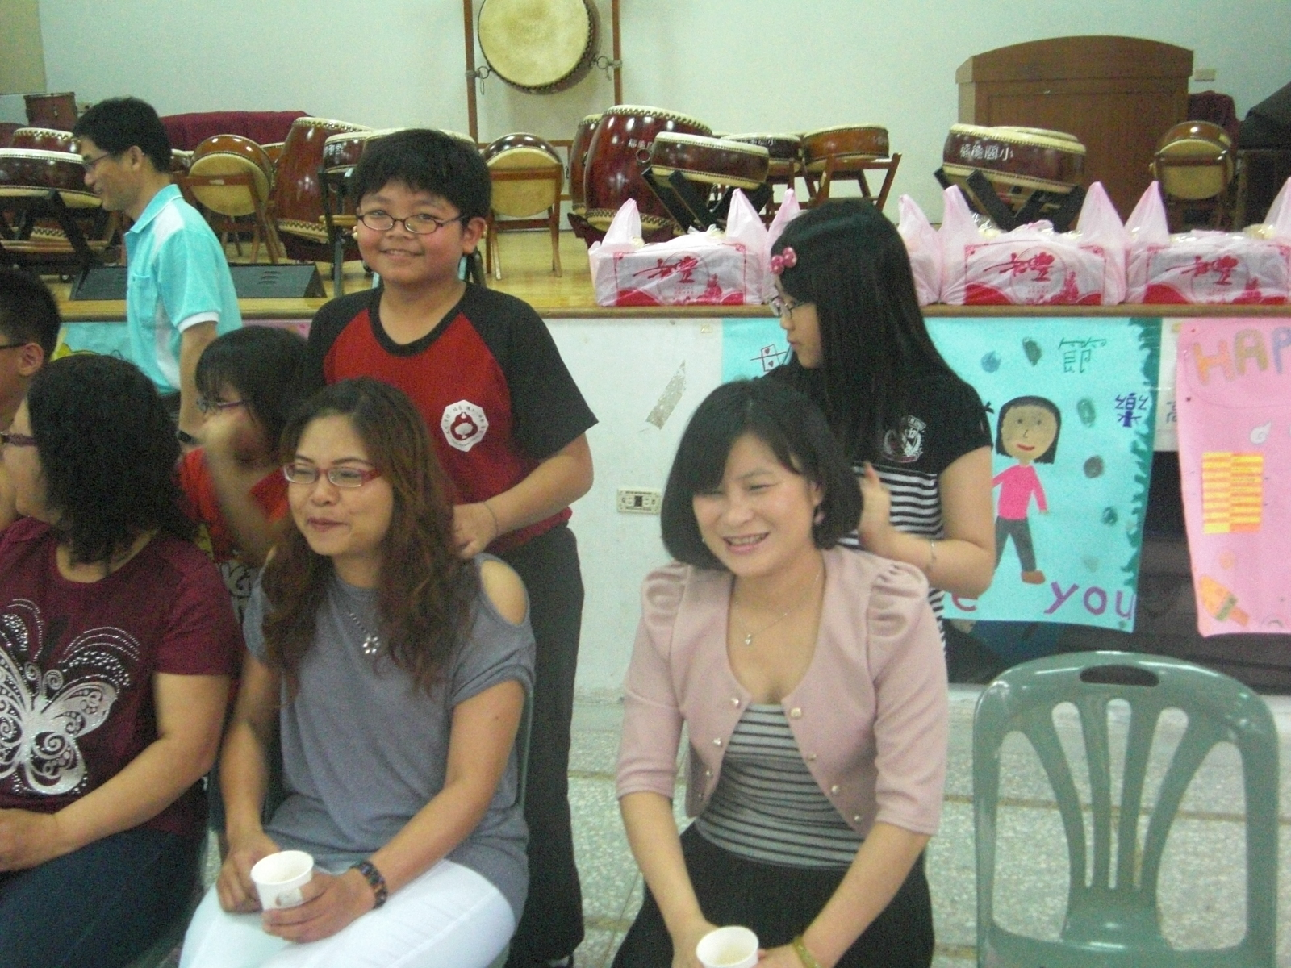
100學年度親職教育搥背以表孝道

